今日动态
2024.9.18周三
记录人：姜娜
※一日活动篇
◎今日来园人数：25人，2人缺勤。
◎早点：鲜牛奶、奶味方块。
◎午餐：排骨焖饭、莲藕百叶草鸡汤。
◎午点：青菜面。
◎水果：西梅、秋月梨。
姓名 | 自主签到 | 集体活动 | 午饭情况 | 午睡情况 | 午点情况 | 大便情况
高昀棋 | ☆ | ☆ | 没吃完 | ☆ | ☆ | 1
陈琬儿 | ☆ | ☆ | ☆ | ☆ | ☆
秦初曈 | ☆ | ☆ | ☆ | ☆ | ☆
曹钰欣 | ☆ | ☆ | ☆ | ☆ | ☆
余思纯 | ☆ | ☆ | ☆ | ☆ | ☆
张榕汐 | ☆ | ☆ | ☆ | ☆ | ☆ | 1
陆亦萱 | 请假 | 请假 | 请假 | 请假 | 请假
陈欣尹 | ☆ | ☆ | ☆ | 13:15后入睡 | ☆
陈诗羽 | 提醒下签到 | ☆ | ☆ | ☆ | ☆
张子瑶 | 请假 | 请假 | 请假 | 请假 | 请假
陈佳奕 | ☆ | ☆ | ☆ | ☆ | ☆
蒋芊冉 | ☆ | ☆ | ☆ | ☆ | ☆
朱舒窈 | ☆ | ☆ | ☆ | ☆ | ☆
陈舒然 | ☆ | ☆ | ☆ | ☆ | ☆
秦昊吕 | ☆ | ☆ | ☆ | ☆ | ☆
刘一航 | ☆ | ☆ | ☆ | ☆ | ☆
万靖炘 | ☆ | ☆ | ☆ | ☆ | ☆
巢惟燚 | 提醒下签到 | ☆ | ☆ | ☆ | ☆
陆奕果 | ☆ | ☆ | ☆ | ☆ | ☆
沈梓诺 | ☆ | ☆ | ☆ | ☆ | ☆
陈杭昱 | ☆ | ☆ | ☆ | ☆ | ☆
蒋一帆 | ☆ | ☆ | ☆ | ☆ | ☆
陈宥和 | ☆ | ☆ | ☆ | ☆ | ☆
郭云溪 | ☆ | ☆ | 没吃完 | 13:15后入睡 | 没吃完
吕泰麟 | 提醒下签到 | ☆ | ☆ | ☆ | ☆
傅逸轩 | ☆ | ☆ | ☆ | ☆ | ☆
詹俊辉 | ☆ | ☆ | ☆ | ☆ | ☆
自主签到：能找到自己的学号，根据图卡自主搭建签到☆
集体活动：能够中集体活动中认真倾听，积极举手发言。☆
午饭情况：能够独立把饭菜吃完☆
午睡情况：能够在13:15前入睡☆
午点情况：能够独立把午点吃完☆

※区域活动篇
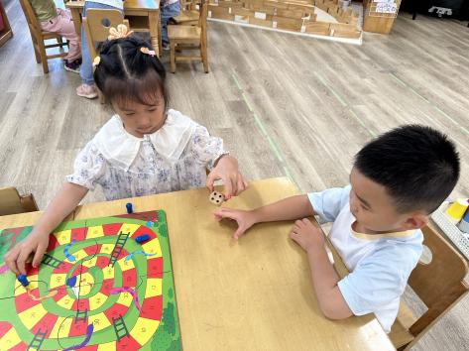 | 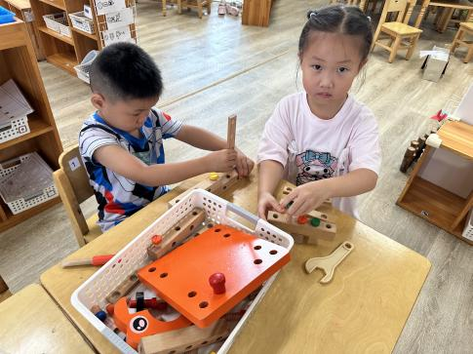
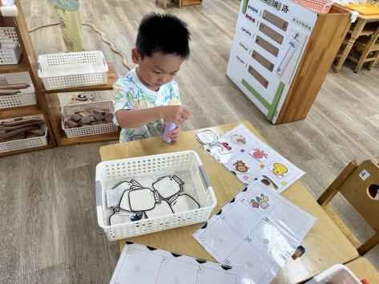 | 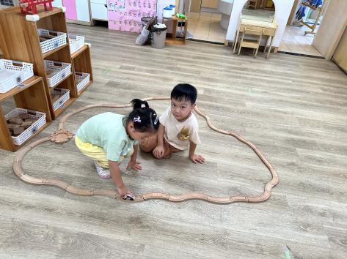
在科学区：一位小朋友在玩光影游戏，利用手电筒照一照，找一找瓶子里相对应的物品；两位小朋友在玩拼装游戏；两位小朋友在玩轨道小火车。
在益智区：两位小朋友在玩棋类游戏。

※集体游戏篇
谈话：玩具这样玩
今天我们介绍了教室里的新玩具玩法：叠杯对战游戏、瓶盖真有趣以及小动物打电话。
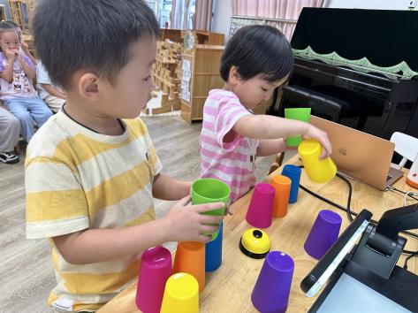 | 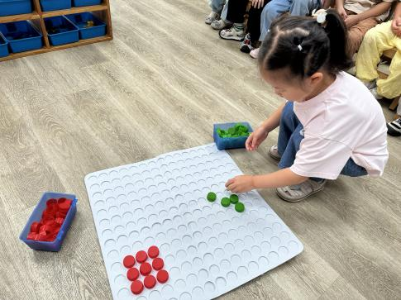
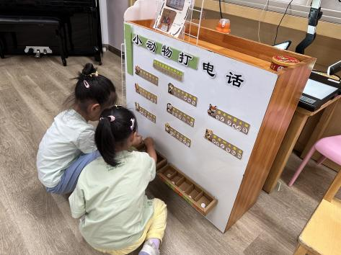 | 